**Laporan Praktikum Sistem Basis Data/Kelas A**

Nama : Hesti Rahayu Lestari

NIM : L200160076

Modul : Modul 4

1. Membuat database perkuliahan1 dan membuat table-tablenya sesuai kebutuhan (modul 2 data kuliah).

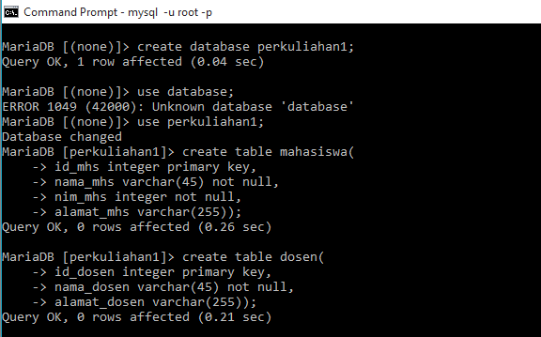

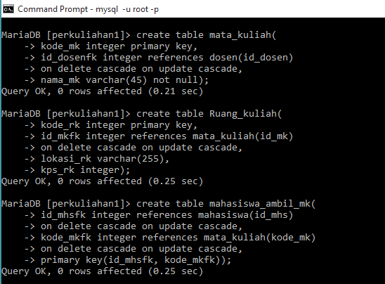

1. Mengecek hasil pembuatan database menggunakan perintah show tables;

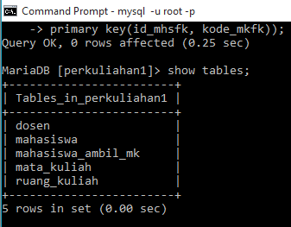

1. Melihat struktur setiap table dengan perintah desc nama table

